Guía2. Desarrollo Proyecto APT
Asignatura Capstone

Antecedentes Personales
A continuación, se presenta una tabla en la que debes completar la información solicitada.

Nombre estudiante | Rut | Carrera | Sede
Lucas Joaquin Carvajal Pincheira | 21.146.055-5 | Ingeniería en Informática | Viña del Mar
Osvaldo Antonio Reyes Wiegand | 19.336.327-k | Ingeniería en Informática | Viña del Mar

1. Resumen avance Proyecto APT
A continuación, encontrarás distintos campos que deberás completar con la información solicitada.

Resumen de avance proyecto APT | Durante esta etapa, los avances se han enfocado principalmente en consolidar la infraestructura de datos y la línea base analítica del Sistema Predictivo de Demanda y Optimización de Inventario para la comercializadora mayorista de vestuario y calzado de la región de Valparaíso (Quilpué / Viña del Mar). Se implementó con éxito un pipeline automatizado de extracción, transformación y limpieza (ETL) en Python con Pandas, logrando filtrar nulos y corregir inconsistencias. Asimismo, se desplegó un motor de base de datos relacional Microsoft SQL Server 2022 contenerizado mediante Docker Compose en el puerto 1434 con persistencia en volúmenes, hacia donde se cargaron de manera íntegra los datos depurados mediante SQLAlchemy. Finalmente, se entrenó el modelo predictivo de Machine Learning inicial (Random Forest Regressor) alcanzando un Error Absoluto Medio (MAE) de línea base de 24,11 unidades, y se inició la maquetación del dashboard web ejecutivo en Streamlit para la visualización de alertas tempranas de inventario por parte del cliente.
Objetivos | - Desarrollar un sistema de software predictivo basado en Machine Learning para optimizar la gestión de inventario y estimar la demanda futura de productos en una empresa de comercialización textil y calzado.  - Implementar un pipeline automatizado de ingesta, depuración y normalización de datos (ETL) en Python para asegurar la integridad de los registros de ventas.  - Desplegar y configurar la base de datos relacional/dimensional en Microsoft SQL Server 2022 mediante contenedores Docker para garantizar la persistencia y centralización de la información transaccional.  - Entrenar y evaluar modelos de Machine Learning (Random Forest / Series de tiempo) utilizando métricas cuantitativas formales (MAE/MAPE) para proyectar el volumen de compra estacional.  - Construir una interfaz web interactiva en Streamlit que permita al usuario de la comercializadora visualizar reportes de ventas, pronósticos de demanda y alertas preventivas de quiebre de stock.
Metodología | El proyecto continuó desarrollándose bajo el marco de trabajo ágil Scrum, adaptado al contexto académico mediante entregas iterativas e incrementales orientadas a la arquitectura de datos y la inteligencia artificial aplicada. Se mantuvieron las ceremonias y lineamientos ágiles definidos por el equipo:  - Sprint Planning y Daily Meetings: Se realizaron sesiones de planificación al inicio de los ciclos y reuniones de sincronización remota (2 a 3 veces por semana) para coordinar las cargas de trabajo entre roles técnicos (Osvaldo Reyes en arquitectura de base de datos, ETL y algoritmos de Machine Learning; Lucas Carvajal en ingeniería de requerimientos, aseguramiento de la calidad documental, diseño de pruebas y cálculo de KPIs).  - Sprint Review y Retrospective: Al término de cada ciclo, se revisaron los incrementos técnicos funcionales (scripts ETL, orquestación de Docker, scripts de migración a SQL Server y consola de entrenamiento de IA), analizando facilitadores y obstaculizadores (tales como la falta de datos históricos limpios del cliente y el manejo de credenciales) y acordando mejoras de versionado y seguridad.  - El trabajo técnico se apoyó en Visual Studio Code, Python (Pandas, Scikit-Learn, SQLAlchemy, PyODBC), Microsoft SQL Server 2022 contenerizado sobre Docker Desktop y Streamlit para la capa de presentación. Se aplicaron pruebas unitarias, de integración y métricas cuantitativas para respaldar la calidad del software.
Evidencias de avance | Las evidencias presentadas corresponden a los entregables comprometidos en el documento formal 1.5 de Fase 1 y a la pauta de aseguramiento de calidad de software:  - Pipeline ETL y Modelo de Persistencia (Hito 2 / Avance 1): Script en Python limpiamos la base de datos del clientes y lo pasamos a el archivo ventas_limpio_sql.csv (950 registros con 100% de integridad), y script de migración masiva (cargar_bd.py) conectado a SQL Server.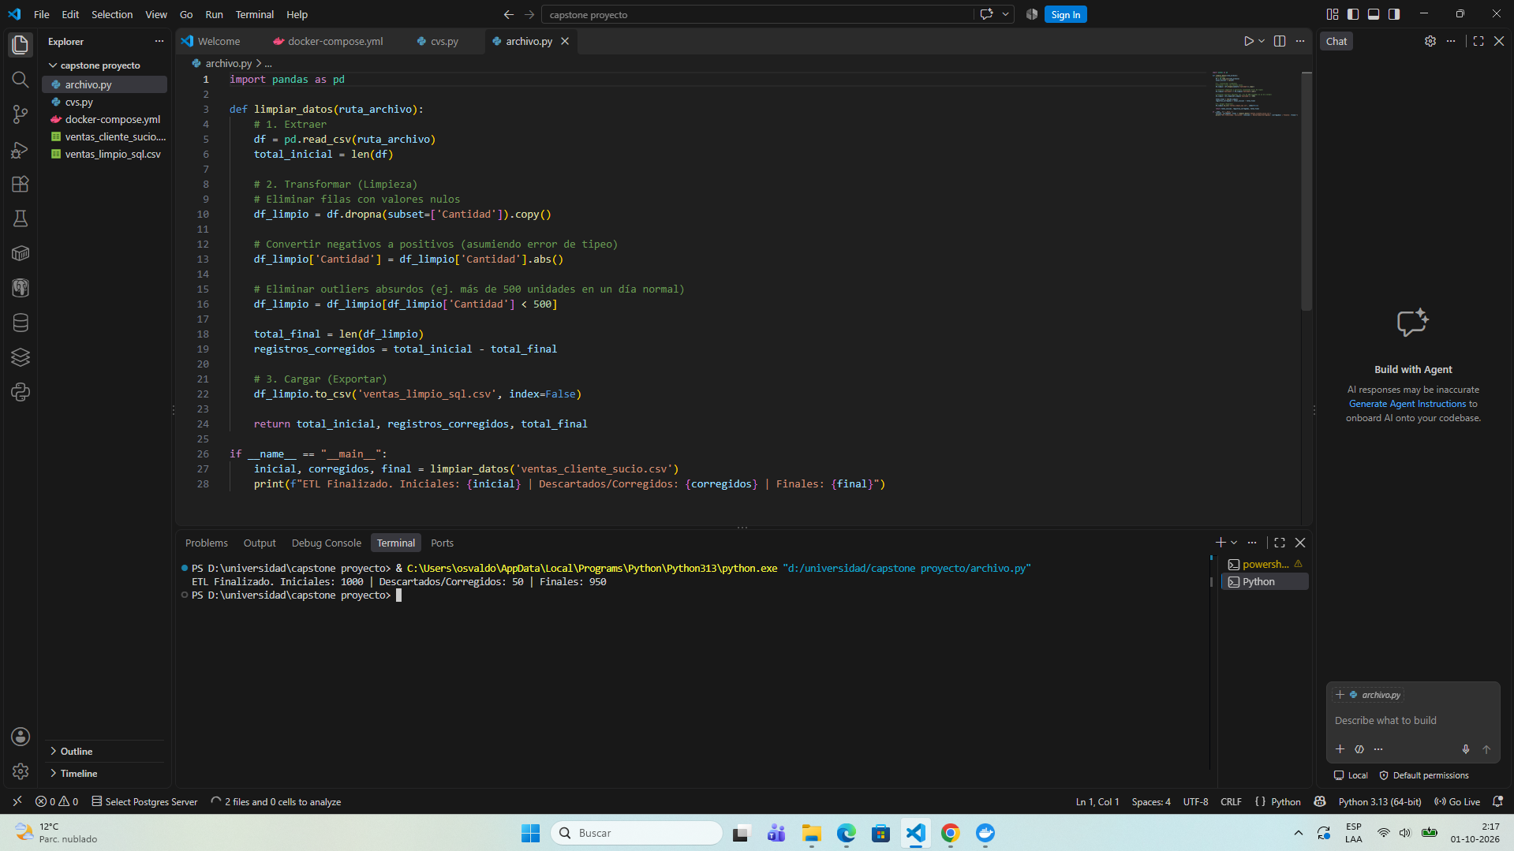  - Infraestructura Contenerizada: Archivo de orquestación docker-compose.yml ejecutando el servicio sqlserver-docker (imagen mssql/server:2022-latest, contenedor bd_capstone_sql en puerto 1434 con volumen persistente sqlserver_data).  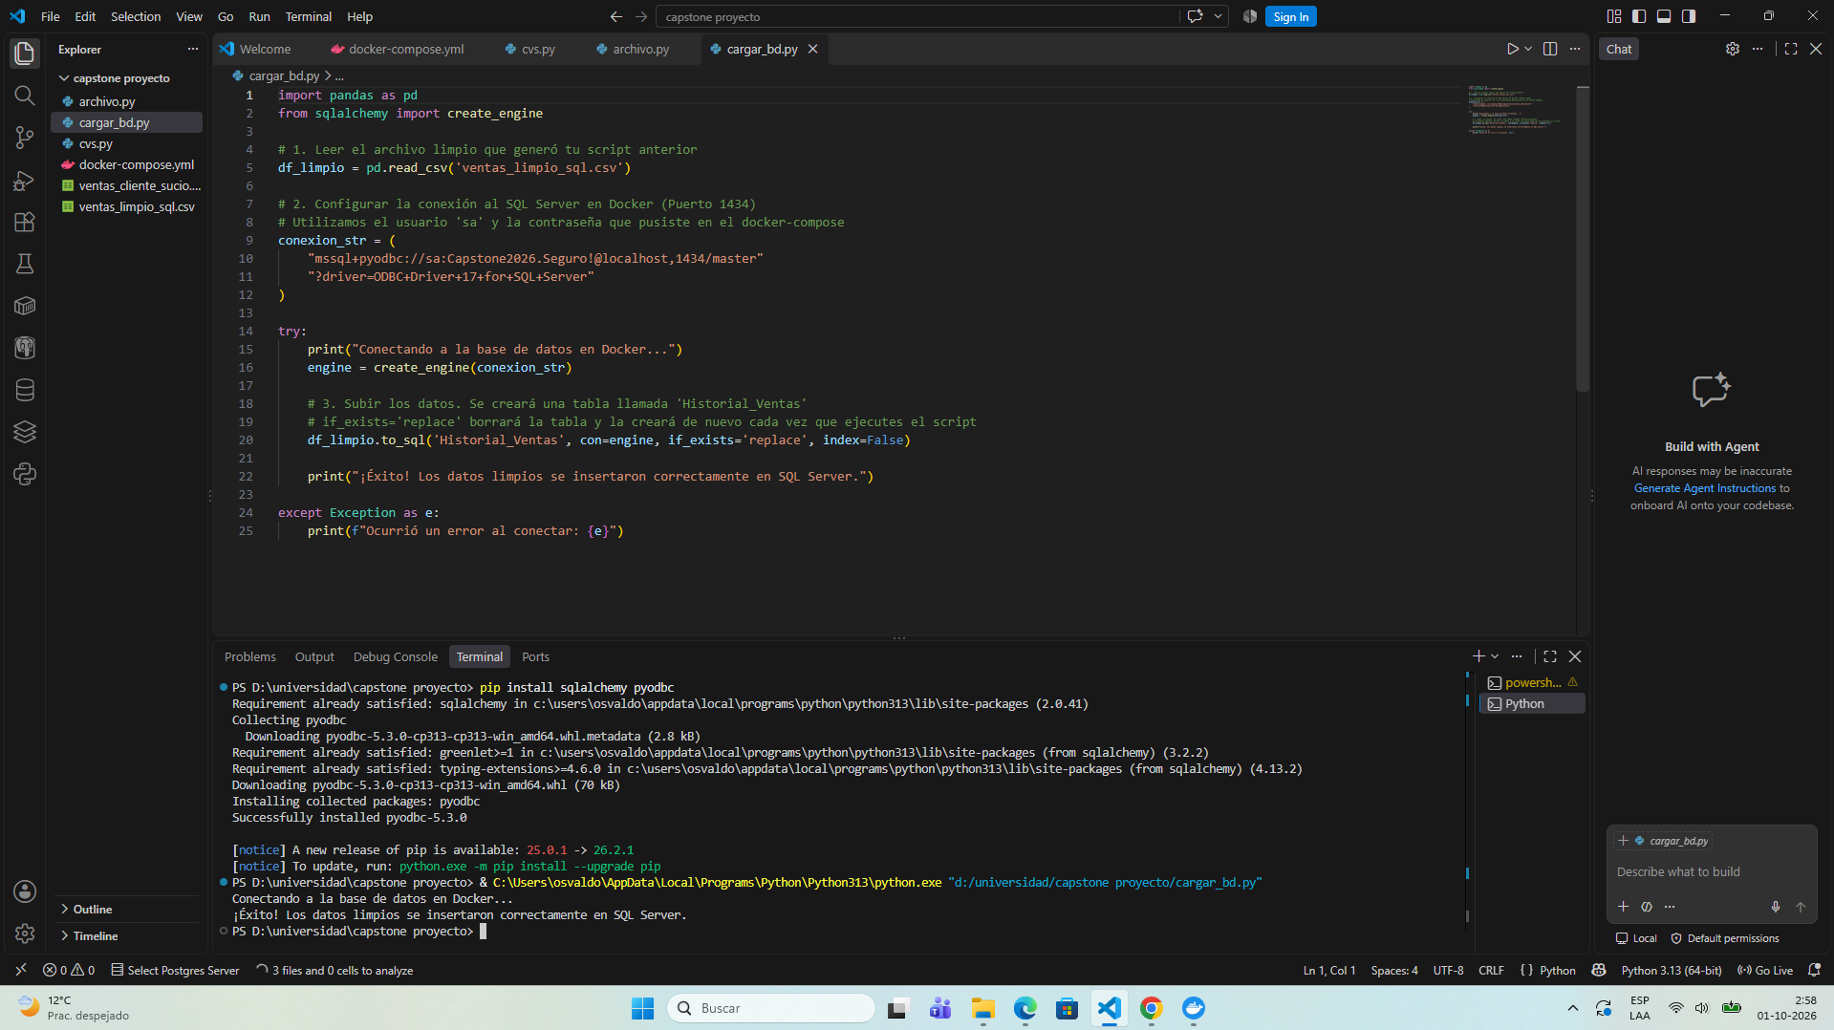  - Motor Predictivo de Inteligencia Artificial (Hito 3): Código fuente de entrenamiento de Machine Learning (Random Forest) ejecutado con partición 80/20 train/test, arrojando un Error Absoluto Medio (MAE) medido en consola de 24,11 unidades por prenda, respaldado como base de inferencia estacional.  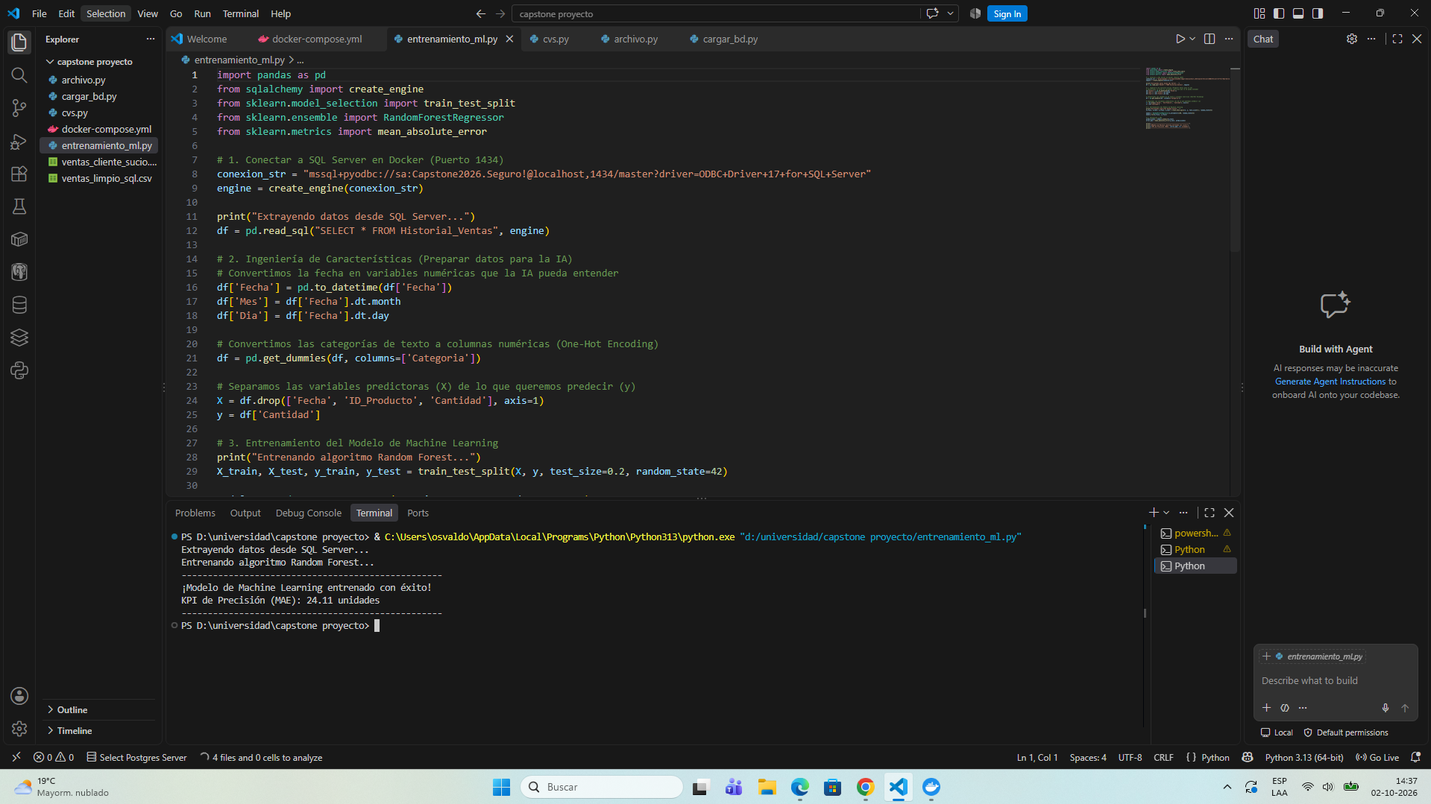  - Casos de Pruebas Unitarias y de Integración: Ejecución formal de pruebas PU-01 (dropna), PU-02 (abs), PI-01 (ETL + CSV) y PI-02 (Python + Docker SQL Server) con estado Aprobado  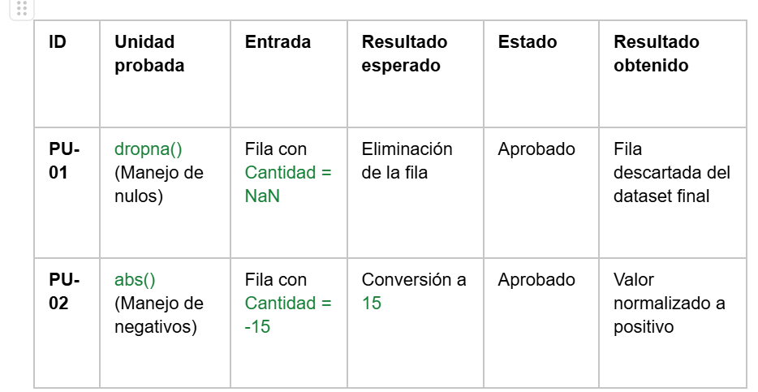.  - Métricas y KPIs Técnicos: Registro formal del KPI-01 (Calidad de Ingesta: 100% de datos tratados sin valores anómalos) y KPI-02 (Precisión del Modelo Predictivo: MAE inicial de 24,11 unidades).  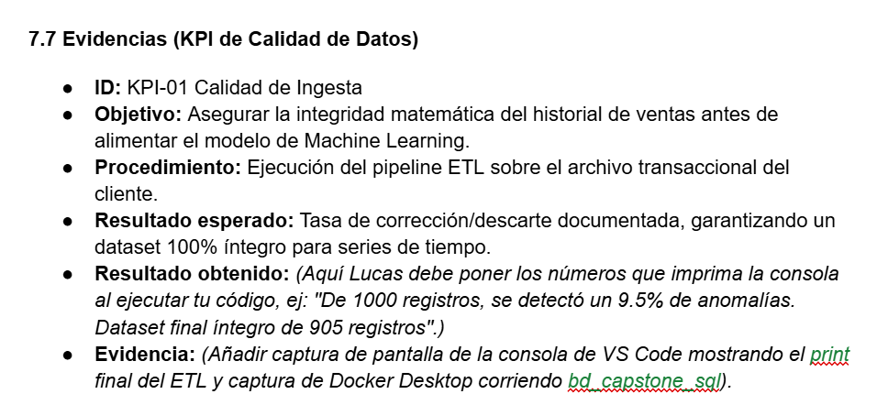

2. Monitoreo del Plan de Trabajo
Examina cuidadosamente tu plan de trabajo, enfocándote especialmente en la columna de estado avances y ajustes.

Plan de Trabajo Proyecto APT
Competencia o unidades de competencias | Actividades | Recursos | Duración de la actividad | Responsable | Observaciones | Estado de avance | Ajustes
Ingeniería de requisitos | Fase 1: Levantamiento de requerimientos y definición de variables de inventario | Reunión virtual/presencial con cliente, Documentos de texto | 1 semana | Lucas Carvajal | Claridad en la problemática de compras mayoristas; el obstáculo fue la falta de estructuración formal en el historial del cliente | Completado | No se han realizado ajustes
Gestión ágil (Scrum) | Fase 1: Definición de roles, Product Vision y Backlog priorizado | Plantillas Scrum, Visual Studio Code | 1 semana | Lucas Carvajal y Osvaldo Reyes | Facilitó la división equitativa entre ingeniería de datos/IA y aseguramiento documental; el obstáculo fue coordinar tiempos de entrega | Completado | No se han realizado ajustes
Arquitectura y gestión de datos | Fase 1: Definición de arquitectura, estrategia de persistencia y Docker | Docker Desktop, docker-compose.yml | 2 semanas | Osvaldo Reyes | La contenerización garantizó portabilidad inmediata; el obstáculo fue el conflicto del puerto 1433 local | Completado | No se han realizado ajustes
Ingeniería de datos (ETL) | Fase 2 - Sprint 1: Generación sintética y pipeline de limpieza de datos | Python, Pandas, Visual Studio Code | 2 semanas | Osvaldo Reyes | El uso de Pandas permitió vectorizar la limpieza; el obstáculo fue diseñar anomalías verosímiles en 4 categorías | Completado | Generación de dataset sintético de 1.000 filas
Bases de datos relacionales | Fase 2 - Sprint 1: Migración e inserción masiva a Docker | SQLAlchemy, PyODBC, Contenedor Docker | 1 semanas | Osvaldo Reyes | Conexión robusta sin pérdida de registros; el obstáculo fue la compatibilidad del controlador ODBC en el sistema operativo | Completado | No se han realizado ajustes
Inteligencia Artificial | Fase 2 - Sprint 2: Entrenamiento del modelo predictivo base y cálculo de MAE | Python, Scikit-Learn (Random Forest), VS Code | 2 semanas | Osvaldo Reyes | Rapidez de cómputo del ensamble de árboles; el obstáculo fue equilibrar el split de validación 80/20 | Completado | No se han realizado ajustes
QA / Testing y Calidad | Fase 2: Pruebas unitarias, integración y formalización de KPIs | Scripts de testing, Terminal de VS Code | 2 semanas | Lucas Carvajal | Pruebas PU-01 a PI-02 aprobadas; el obstáculo fue capturar los tiempos y métricas exactas en consola | Completado | Se formalizaron las fichas de KPI-01 y KPI-02
Desarrollo Frontend / UI | Fase 2 - Sprint 3: Maquetación del Dashboard y módulo de alertas | Streamlit, Python, Visual Studio Code | 2 semanas | Osvaldo Reyes y Lucas Carvajal | Streamlit permite desarrollo ágil en Python; el obstáculo es conectar la lógica de sugerencia con los gráficos | En proceso | En desarrollo de componentes visuales
Seguridad de software | Fase 2: Manejo de variables de entorno y aislamiento de red | Archivo .env, .env.example, .gitignore | 1 semana | Lucas Carvajal | Aísla credenciales del repositorio; el obstáculo fue remover contraseñas en texto plano de scripts antiguos | En proceso | Se desacoplan contraseñas a archivo .env
Documentación técnica | Fase 2: Consolidación de informe de Fase 2, manual técnico y README | Word, Markdown, Diagramas de Arquitectura | 1 semana | Lucas Carvajal | Respaldo completo de evidencias; el obstáculo es el tiempo requerido para diagramar la arquitectura integral | En proceso | No se han realizado ajustes

3. Ajustes a partir del monitoreo
Profundiza en las observaciones de tu plan de trabajo. Analiza las actividades planificadas y señala qué aspectos facilitaron u obstaculizaron la ejecución del plan. Plantea cómo abordaste y/o abordarás los obstáculos. Por último, señala los ajustes que realizaste al plan de trabajo a partir de este análisis.

Factores que han facilitado y/o dificultado el desarrollo de mi plan de trabajo:
Factores facilitadores: La estricta división de roles y responsabilidades disciplinarias entre los integrantes del equipo (Osvaldo Reyes en la arquitectura técnica, desarrollo de scripts y modelado algorítmico, y Lucas Carvajal en la gestión de requerimientos, diseño de casos de prueba y aseguramiento documental). Asimismo, el uso de herramientas modernas como Docker Desktop permitió levantar de forma rápida un motor de base de datos SQL Server 2022 estandarizado y reproducible, reduciendo tiempos de configuración de software local
Factores obstaculizadores: El cambio e integración de Microsoft SQL Server mediante Docker Desktop representó un desafío técnico inicial en la arquitectura de datos del proyecto. En un comienzo, la transición dificultó el avance debido a conflictos de red con el puerto predeterminado (1433) y a problemas de compatibilidad con los controladores ODBC en el entorno local. No obstante, este obstáculo se superó reconfigurando la orquestación en Docker Compose hacia el puerto externo 1434 y ajustando las cadenas de conexión mediante SQLAlchemy y PyODBC en Python, lo que finalmente garantizó la persistencia, el aislamiento y la portabilidad de los datos.

Actividades ajustadas o eliminadas:
Reconfiguración de puerto de base de datos: Se ajustó la configuración de red en el archivo docker-compose.yml para enlazar el servicio a través del puerto 1434:1433, adaptando la cadena de conexión de los scripts Python hacia localhost,1434 sin alterar la integridad del contenedor.
No se eliminaron actividades: Todas las tareas asociadas a la ingeniería de software, arquitectura de datos, desarrollo de modelos de Machine Learning y desarrollo de la interfaz de usuario se mantienen vigentes dentro del alcance.

Actividades que no has iniciado o están retrasadas: De acuerdo al cronograma impuesto en el documento 1.5 de la entrega de la fase 1, vamos avanzados en cuanto al trabajo conjunto de la fase 2, las actividades en proceso son mínimas, el sistema se encuentra funcional y requiere detalles menores, la toma de datos se realizará previamente y la documentación está en proceso, actualmente realizándose.

Las actividades críticas de infraestructura, pipelines de limpieza ETL, carga en SQL Server, entrenamiento de Machine Learning y pruebas unitarias/integración se encuentran terminadas en su totalidad.
Las tareas actualmente en proceso son la maquetación y enlace de la interfaz web en Streamlit (app.py) para el despliegue de las alertas de inventario y la redacción del manual técnico y consolidación del informe oficial.
La actividad que aún no se ha iniciado corresponde a la Fase 3: Pruebas de estrés finales con el usuario, validación operativa en terreno y la defensa formal de la asignatura de Portafolio de Título frente a la comisión evaluadora

